Лекция 8
АБДиП

Архитектура СУБД Oracle
(фоновые процессы)

- Фоновые процессы:
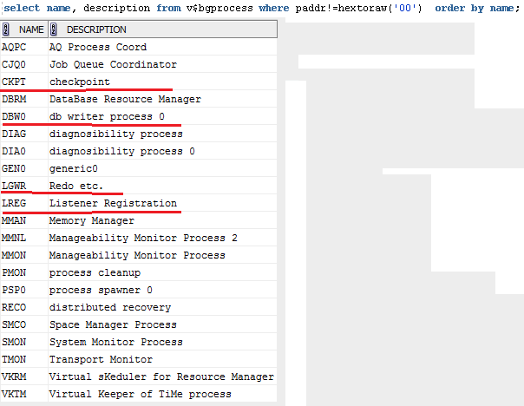

- Listener Registration Process(LREG): периодическая регистрация сервисов в процессе Listener.
- Database Writer Process: (DBWn, n=0,…,9, a,…,z; BWm, m=36,…,99) – фоновый процесс записывающий по LRU измененные блоки (грязные блоки) в файлы базы данных. В большинстве случаев достаточно одного процесса. Если процессор 1, то в более чем в 1 DBW не смысла.
- Database Writer Process: проверяет с периодичностью не менее 3 сек. наличие измененных блоков и инициирует checkpoint и по команде фонового процесса CKPT сбрасывает некоторую их часть на диск.
- Database Writer Process: сброс измененных блоков буферного кэша может инициироваться фоновым процессом CKPT (shutdown, alter system checkpoint, переключение REDO – журнала, периодическое сообщение от DWR, backup); CKPT выполняет процесс check point: записывает информацию о контрольной точке в управляющие файлы, дает команду DBW на сброс буферов, дает команду LGWR на сброс буферов;
- Database Writer Process: сброс измененных блоков может инициироваться через CKPT серверным процессом (выделенным или разделяемым), который не обнаружил свободного места в буферном кэше; DBW записывает измененные (LRU, RECYCLE/DEFAULT/KEEP) блоки на диск и освобождает место в буферном кэше.

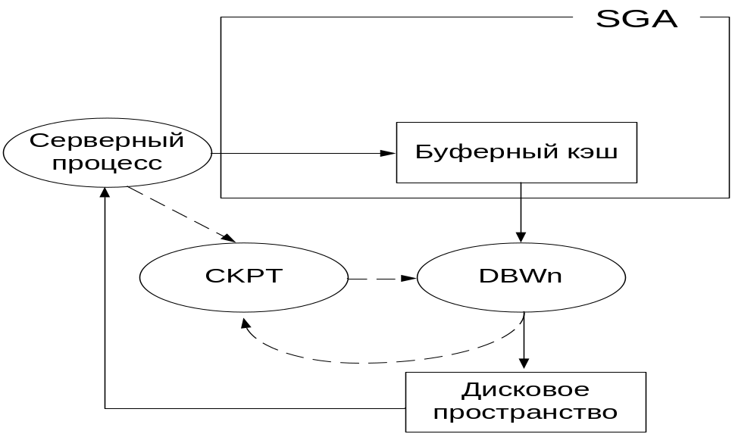

- Log Writer Process (LGWR): только один, управляет буфером журналов повтора, записывает блоки буфера журналов повтора в группы журналов (см. журнал повтора), переключает текущую группу, LGWR записывает изменения базы данных до их фиксации DBWR в базе данных.

- Log Writer Process: если по какой-то причине LGWR не может записать данные в один из файлов группы, он продолжает работать (информация об этом событии в alert); если файл в группе один или нет возможности записать ни в один файл группы, то инстанс остановится; производительность LGWR является критической для инстанса;.
- Log Writer Process: инициирует создание контрольных точек (DBWR записывает измененные блоки в файлы); чем чаще контрольные точки, тем меньше времени потребуется при восстановлении базы данных при сбое.

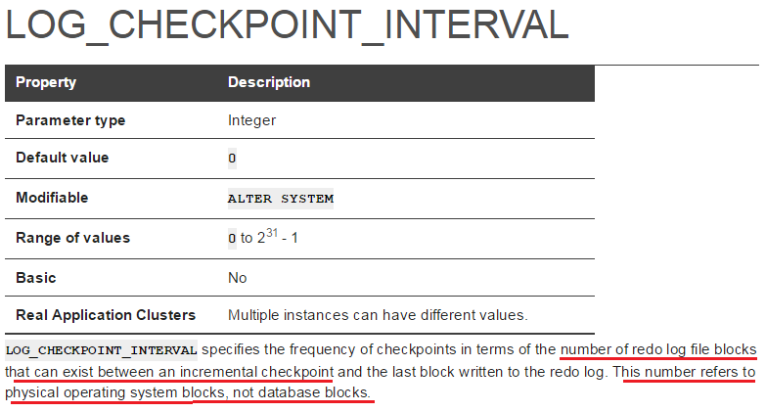

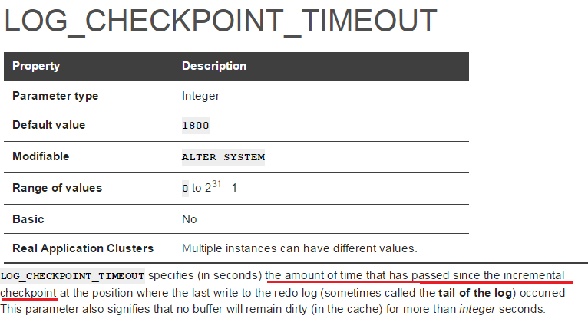

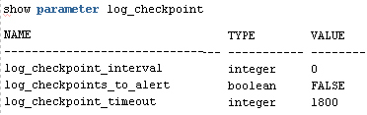

- Checkpoint process (CKPT): инициирует создание контрольной точки изменяет управляющие файлы (последний SCN), заголовки файлов, сигнализирует DBWR о необходимости сбросить буферы.



- Archiver Process (ARCn): необязательный процесс, копирует в online файлы повтора после переключения группы журналов.

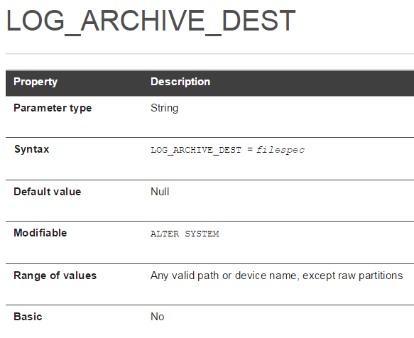

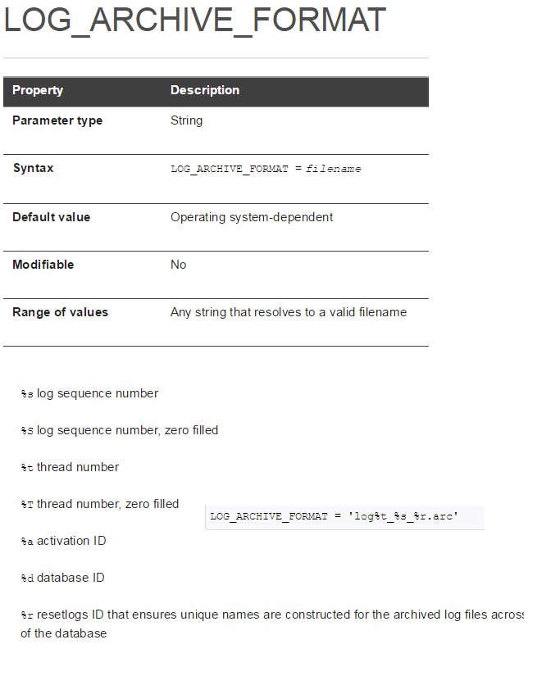

- System Monitor Process(SMON): восстановление базы данных при startup; восстанавливает незавершенные транзакции; очистка временных сегментов данных; очистка временных табличных пространств;
- Process monitor (PMON): следит за работой других фоновых процессов и восстанавливает работу dispatcher или shadow, при системном сбое.
- Manageability Monitor Processes (MMON, MMNL): сбор статистики.
- Recovery Process(RECO): разрешение проблем связанных с распределенными транзакциями.
- Много других фоновых процессов.

